5
広島県の体力合計点平均値の推移（平成23年度～令和５年度）

次のグラフは広島県（平成23年度～令和５年度）の小学校第５学年段階（10歳）、中学校第２学年段階（13歳）、高等学校第２学年段階（16歳）の体力合計点の推移を表したものである。

（グラフ７）■ 小学校第５学年段階（10歳）
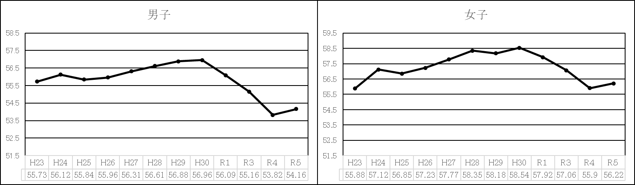

（グラフ８）■ 中学校第２学年段階（13歳）
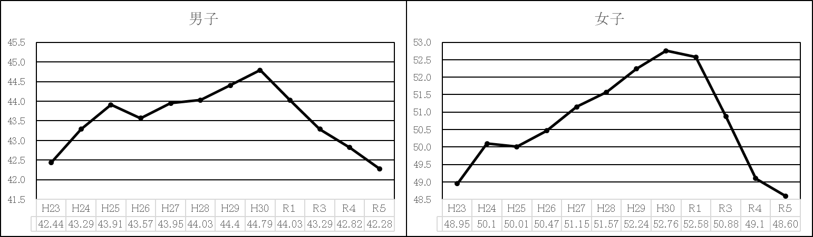

（グラフ９）■ 高等学校第２学年段階（16歳）
